桃園縣樹林國民小學九十六學年度一年級
語文提升課程計畫
【一】年 【甲】班: 導師【 黃微心 】
- 教學目標
- 培養學生提早寫作的能力。
- 培養欣賞童詩作品的能力。
- 能嘗試創作，並欣賞自己和同學的作品。
- 能力指標
1-3-3:嘗試以藝術創作的技法、形式，表現個人的想法和情感。
F-1-4-10-3:能應用文字來表達自己對日常生活的想法。
F-2-10-2-1:能在寫作中，發揮豐富的想像力。
- 課程主題規劃
1.
小朋友寫的詩，是童詩；大人寫給小朋友讀的詩，也是童詩。
只要能夠讓小朋友有興趣、有感動、覺得有趣或是美極了的詩，就算是【童詩】。
從小，老師會教我們寫【小日記】啦或是寫【作文】……可是，小朋友總是傷透腦筋，咬著筆桿兒，望著天花板，就是不知道該如何下筆！
寫作文，當然不能急！必須多讀、多寫、多體會，才能漸漸寫出一篇篇文筆生動內容豐富的好文章。
那麼，小朋友一定會問：「那寫童詩，和寫作文有什麼不同呢？」
寫作文，要用很多字、很多句，才能表達心裡的想法；寫童詩，不用。
寫作文，要分段、要三大段、要空兩格、要標點符號；寫童詩，不一定要。
寫童詩，真的好簡單、好輕鬆。
只要細心觀察，打開【心眼】，幾句詩就能讓想像的翅膀，帶你進入多采多姿的【童詩花園】……
2. 
寫童詩，雖然可以很輕鬆，可以無拘無束的想寫什麼就寫什麼，可是，還是要有詩的樣子喔！
所謂詩的樣子，就是外表要像一首詩，是一首詩。
平常我們寫文章時，都是每一段低兩格以後就開始霹靂啪啦的開始往下寫。句子要休息，就加個逗號；句子寫完了，又加個句號。而且呀，為了讓人讀得賞心悅目，還要注意分段呢！要是不分段，寫了一大篇黏在一塊兒，準會被老師大筆一畫，然後說要重寫呀！
寫詩，就不用那麼麻煩啦！
不用低兩格，不用霹靂啪啦，不用黏在一塊兒，因為，寫童詩就是要【分行】！
【分行】：一句一行。
就算是一句只寫了一個字兒，還是要一句一行！這樣子，可以讓大家很輕鬆的讀你的詩，還會讓你的詩有跳動的韻律感呢！
橋 盧德昕  橋叔叔真偉大 讓人們在他身上 走呀走，走呀走 雖然痛，但不哭 還跟身上的人說︰ 「不怕不怕，不看下面就不怕！」 | 橋盧德昕  橋叔叔真偉大  讓人們在他身上  走呀走，走呀走  雖然痛，但不哭  還跟身上的人說︰  不怕不怕，不看下面就不怕！
◎ 你喜歡讀左邊的？還是右邊的？哪一邊才是【童詩】呢？
3. 
許多小朋友以為：寫詩，就是分行嘛，把想寫的一句一行寫在紙上，就是詩啦。可是呀，那只是有詩的樣子，卻不一定有詩的味道喔！
啊？【詩】還有臭臭的味道呀？
不是啦，所謂詩的味道，是說：讀了你的詩，要讓人覺得很美、很有趣、很好玩、很有想像力，那才是一首有詩味的好詩！好詩會讓人產生共鳴，有時候，讀著讀著還會讓人感動得哇哇大哭呢！
那要怎麼樣才能寫出有詩味兒的童詩呢？很簡單！就是要做到：
1. 多細心觀察身邊的事物；
2. 多發揮想像力，把許多事物可以聯想在一起。
雨 潘小宏  每天都在下雨  我都不能出去玩  好煩喔！ | 雨游孟慈  雨  滴滴答答的落下來  人說煩死了  雨聽到了  哭得更大聲！
◎ 你喜歡讀左邊的？還是右邊的？哪一邊才是【童詩】呢？
4.
我們在寫作文的時候，老師都會教我們要分三大段來寫，這樣，整篇文章才一目了然，讓人容易懂得我們在寫些什麼。
文章的分段，我們可以低兩格做為每一小段的開頭，別人一看就知道段落開頭在哪兒了。
寫詩，不用低兩格。
但是，有時候，同一首詩裡面，出現不同的角色（如：風和草的對話）或時空背景（如：昨天、今天），如果從頭到尾，你是一口氣寫完，中間都不分段，那可是會讓別人讀詩讀到氣喘吁吁，也無法體會你原本想要表達的情緒與意境。
所以，寫詩，有時候還是要【分段】。
詩的分段，沒有絕對遵守的規則。
雲 黃薇  雲像一位旅行者  輕飄飄的  走過了高山  游過了大海  但都沒有走進我家  雲會走進我家嗎？ | 雲 黃薇  雲像一位旅行者  輕飄飄的  走過了高山  游過了大海  但都沒有走進我家  雲  會走進我家嗎？
◎ 你喜歡讀左邊的？還是右邊的？哪一邊才是好詩？
5.
寫作文的時候，為了讓語氣可以一氣呵成，我們常常會用所謂的【連接詞】。
什麼是【連接詞】呀？就是：因為、所以、然後、接著、可是、而且……等等這些囉！
寫詩的時候，因為一句一行的寫，要表達的意思已經很清楚了，所以連接詞可以不用寫在詩裡面。
如果，整首詩，都是"因為所以因為所以"的，一首美美的詩，反而會囉囉唆唆，破壞了原有的詩意！
剛開始學寫詩，我們就要少用那些連接詞，讓詩句可以更清爽！
6.
寫文章時，為了讓別人容易閱讀，或是為了加強語氣，我們都要在句中或是句尾加上標點符號。
寫詩，因為已經分行來寫，標點符號就可有可無。 不加標點符號，既不會影響詩的美感，又可以讓詩句更清爽。
不過，有時候，在適當的地方，巧妙的加上標點符號，反而會增加詩的語氣與意境呢！
總之，若是你覺得某幾句的底下加了標點符號(通常問號與驚嘆號較常用)，可以畫龍點睛，就要加！如果不加標點符號，並不會影響詩味，那就不必加啦！
雪張鈞雅  咦  明明今天是聖誕節  可是外面都是湯圓  難道  時間婆婆搞錯了嗎 | 雪張鈞雅  咦？  明明今天是聖誕節  可是外面都是湯圓  難道  時間婆婆搞錯了嗎？
◎ 你喜歡讀左邊的？還是右邊的？哪一邊才是好詩？

7.童詩結合繪圖，以增進學生學習興趣，並激發創意。
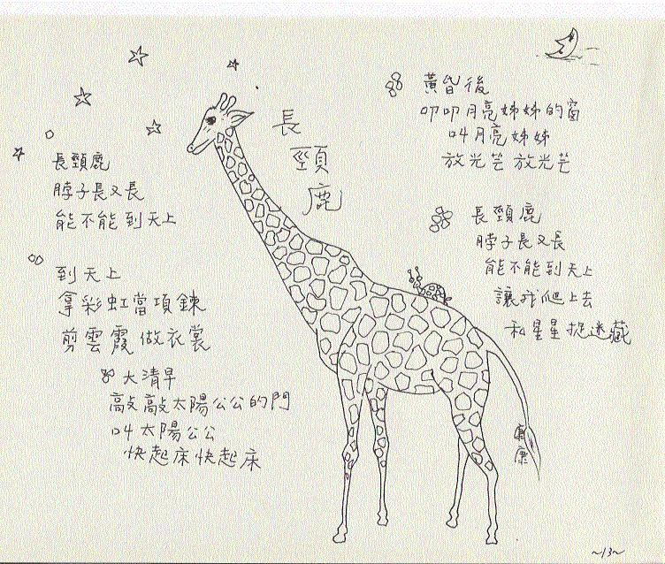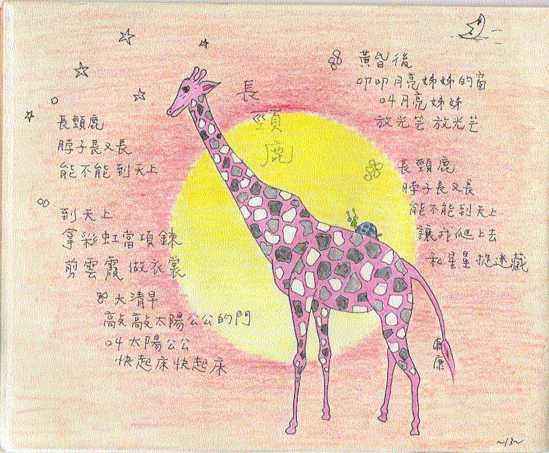
- 課程進度表
週次 | 日期 | 課程規劃
1 | 09/03-09/08 | 介紹童詩是甚麼？
2 | 09/03-09/09 | 介紹童詩是甚麼？
3 | 09/10-09/16 | 童詩的結構-分行
4 | 09/17-09/23 | 童詩的結構-有詩味
5 | 09/24-09/30 | 童詩的結構-分段
6 | 10/01-10/07 | 童詩的結構-連詞的運用
7 | 10/08-10/14 | 童詩的結構-標點的運用
8 | 10/15-10/21 | 童詩欣賞與繪圖(1)
9 | 10/22-10/28 | 童詩欣賞與繪圖(2)
10 | 10/29-11/04 | 童詩欣賞與繪圖(3)
11 | 11/05-11/11 | 嘗試創作 主題：動物—分析主題
12 | 11/12-11/18 | 嘗試創作 主題：動物—全體師生一同完成一首童詩
13 | 11/19-11/25 | 嘗試創作 主題：動物—決定自己的動物並畫出來
14 | 11/26-12/02 | 嘗試創作 主題：動物—完成第一段
15 | 12/03-12/09 | 嘗試創作 主題：動物—完成第二段
16 | 12/10-12/16 | 嘗試創作 主題：動物—完成第三段
17 | 12/17-12/23 | 嘗試創作 主題：如果—分析主題
18 | 12/24-12/30 | 嘗試創作 主題：如果—決定三段的大意
19 | 12/31-01/06 | 嘗試創作 主題：如果—完成第一段
20 | 01/07-01/13 | 嘗試創作 主題：如果—完成第二段
21 | 01/13-01/19 | 嘗試創作 主題：如果—完成第三段

